《课程游戏化背景下活动区材料投放的策略研究》个人研究总结
滨江小五班 高娅婷
皮亚杰提出“儿童的智慧源于操作”，儿童是在对材料的操作、摆型过程中建构自己的认知结构的。区域游戏的材料作为区域游戏的物质支柱，是幼儿操作的工具，探索知识的媒介，也是区域游戏中师幼互动的主要途径之一。然而在区域游戏中，幼儿的发展受到多重综合因素的影响，因此游戏材料的投放过程不是一成不变的完结篇，而是始终顺应幼儿的发展，处于动态变化的过程中。如果想充分利用好材料这一教育手段，就需要教师在材料调整中有一定的教育策略。那么如何在区域中投放材料才是最有效的呢？在本学期我们查看了许多的文献资料，不断汲取他人的好经验、好想法。在创设区域，投放活动区材料时，我们依照一定的原则，力图将区域游戏创设的更加有效、有趣。
我们根据孩子的兴趣、需要和发展目标开设不同的活动区域，活动区内容不同，投放的材料也不同。在投放区域材料时，我们遵循了以下原则：
- 全面性原则——每个班的幼儿因为年龄的差异，年龄最大的孩子与年龄最小的孩子可能相差近一岁。不仅如此，幼儿的能力差异也很大，所以在区域中投放的材料应该是全面的，既有难度较高的，也要有难度较低的。
（2）合理性原则——投放材料要适量、适度。具体表现如下
◆适量：是指材料的种类和数量要适当。
◆适度：是指难易程度要适当。
（3）动态性原则——材料的预设功能要服从于游戏的现实需要。在区域活动中，我们经常发现，对于教师精心投放的材料，幼儿却不按照其预设的功能玩。例如：幼儿拿积木当枪玩，用小汽车来堆高。教师在连续观察幼儿后发现，每当有新玩具投放时，幼儿总是要这样试试、那样试试，于是我们就满足幼儿的好奇心，鼓励幼儿在不损坏玩具的情况下探索。
（4）效益性原则——充分挖掘利用资源。我们充分利用场地资源、玩具材料资源、教师群体资源、幼儿群体资源。同年龄平行班不要买两份同样的玩具，可以只买一样玩具，两班幼儿轮换着玩，还可以互换场地玩。这样幼儿有了新鲜感，玩游戏会更加投入，与此同时，邻班小朋友的作品也会激发他们的创意。
除了教师有目的地准备材料外，我们也引导幼儿根据需要，通过自己动手、取得家长的帮助去获得需要的材料。如幼儿对自己没玩过的玩具很感兴趣，就建议他们把家里的玩具带到幼儿园来，这样一个令幼儿留恋忘返的玩具区就可形成了。
教师在投放区域游戏材料时也充分体现了年龄梯度，照顾不同年龄幼儿的能力差异和发展需要。当然，根据幼儿的年龄所预设的活动内容和活动材料并不是固定不变的，在活动中我们也根据幼儿的实际情况进行一定的调整，以满足幼儿发展的需要。
区域游戏的材料并不是一成不变的，为保证区域活动深入的开展，在幼儿进行区域活动时，我们追随幼儿活动的过程，对表现出的兴趣倾向和提出的要求给予积极的回应，调整有助于幼儿探索的材料及内容，不断激发幼儿游戏的兴趣和参与活动的积极性，保持幼儿对区域活动的兴趣。
材料投放进区域之后，有效的观察十分重要，对于后期材料的添加和更改十分重要。因此，在幼儿游戏时，进行观察，撰写学习故事也是材料投放的有效策略之一。将学习故事中提出的有效措施应用在区域活动的创设中，让区域活动更加有效和完善。例如：我们在生活区投入了纽扣玩具，并在平时有意识的观察和发现，撰写相关的学习故事。例：
有趣的动物擂台赛
撰写对象：谢子轩（2013.3.18）
撰写者：高娅婷
时间：2016.11.28（10:08——10:25）
事件背景：近期，益智区中投入了新的亿童玩具，其中有一种就是《动物擂台赛》。在投入到区域之前，对于游戏的玩法师幼间进行了共同的探讨。在投入到区域之后，孩子们也都很喜欢玩。
一、注意（发生了什么）：
在区域游戏开始的时候，谢子轩就来到了益智区。他跟曹博涵一起选择了亿童玩具《动物擂台赛》，把玩具放到桌上之后，他们两个就开始游戏了。一开始，谢子轩从盒子里拿出了一根鱼竿和一些小动物积木放在桌上。他一只手拿着鱼竿的“鱼钩”，另一只手拿着小动物，将“鱼钩”上的磁铁与小动物上的磁铁碰在了一起，“鱼钩”钓上了小鱼（图1）。随后，他看了看旁边的曹博涵（图2 ），曹博涵先是玩了找影子的游戏，然后又将小动物都竖起来站立在了桌上（图3）。谢子轩也学着曹博涵将小动物一个个竖起来放在了桌上（图4）。接着他将鱼竿从左手换到了右手，左手拉了拉鱼线（图5），然后谢子轩又将鱼竿换到了左手，左手拿着鱼竿，右手抓住小乌龟。他移动鱼竿将“鱼钩”和小乌龟靠近，“鱼钩”钓到了小乌龟（图6）。钓到的小乌龟，谢子轩找到了它的影子，把小乌龟放到了上面。这时，我对谢子轩说：“钓鱼的时候是用小手抓着鱼竿，不是用小手去抓鱼噢！”谢子轩看了看我，然后他把一只小螃蟹竖立在了桌上，左手拿着鱼竿，左右前后移动，最终将螃蟹钓了起来，谢子轩开心得笑了起来（图7）！钓到的小螃蟹，谢子轩又给它找到了影子（图8）。
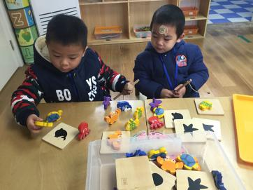
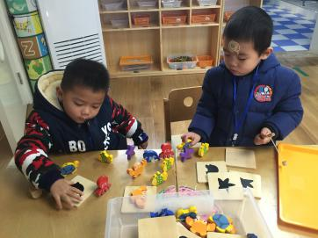
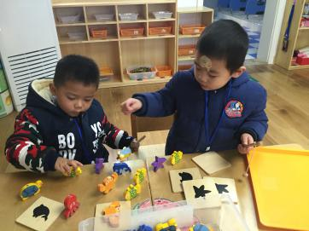
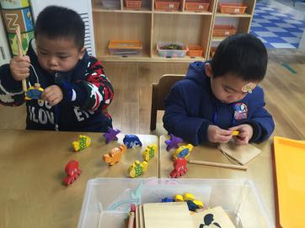

（图1） （图2） （图3） （图4）
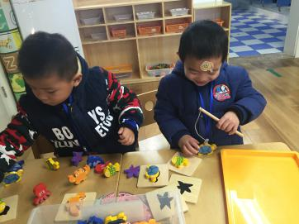
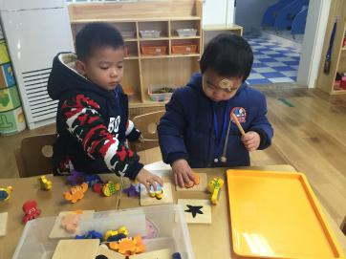
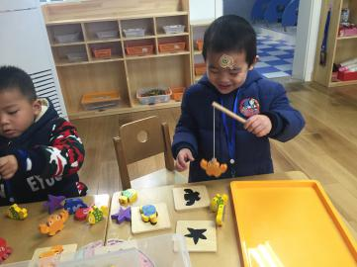
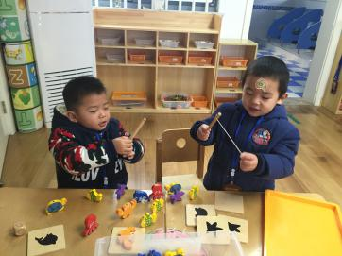

（图5） （图6） （图7） （图8）
二、识别（分析幼儿可能出现的行为）：
整个区域游戏的时间，谢子轩都在益智区玩《动物擂台赛》，说明他对这个游戏是比较感兴趣的，能够长时间投入到游戏中去。
在游戏的过程中，谢子轩能够关注到身边的小朋友，从他人身上学习到新的玩法。
谢子轩在游戏的过程中有一个过程性，从单一的玩法到多样的玩法，从简单的玩法到具有一定难度的玩法，有一个递进性，说明谢子轩具有一定的探究能力，能够在游戏中进行探索。
三、回应（如何支持幼儿的行为）：
1.在游戏投入一段时间之后，可以再次组织集体活动，师幼、幼幼之间再次共同探讨游戏的玩法和游戏过程中的发现。
2.在游戏的过程中，发现谢子轩多次使用了左手拿鱼竿进行游戏，后期在游戏中可以多关注这一点。

拼图还可以这么玩！
撰写对象：毛元浩（2013.3.22）
撰写者：高娅婷
时间：2016.12.21（8:03——8:26）
事件背景：
益智区中投入了几盒九块的拼图，通过交流我们发现有些孩子之前就有了拼图的经验。投放进区域之后，我们并没有集体交流玩法，进入区域玩拼图的孩子都能够通过自己摸索或学习他人进行拼图。今天，毛元浩在喝完牛奶之后来到了益智区，拿出了一盒拼图。
一、注意（发生了什么）：
在拼图板上拼了一会儿之后，毛元浩将拼图块倒在了桌子上。他将几块拼图拼成了一个长条，放在了左手边。然后又将两个拼图块拼在了一起，把其中一个竖了起来，接着又在竖起来的那一个旁边拼第三块，没拼上去（图1）。他将那块拼图又拿下来拼在了下面那块上（图2）。我问他：“毛毛，你这拼的是什么呀？”他抬起头皱着眉头看着我，过了一会儿说：“是椅子呀！”说完又继续拼了起来（图3）。他拿过左手边的拼图又拼拼拆拆了一会儿（图4），我问他：“这又是什么呀？”“这是宝剑！”他笑着告诉我（图5）。然后他又拆了几块，在剩下的两块上又拼了一块竖起来的，他说：“这是汽车上的轮胎（图6）。”他将拼图倒过来，在上面又放了一块拼图，说：“汽车要加油啦（图7）！”过了一会儿，他又把拼图翻了回去，说：“加好了，完成啦（图8）！”
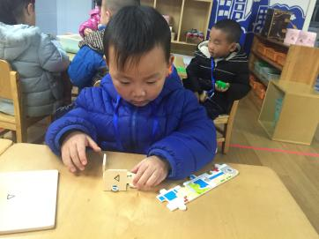
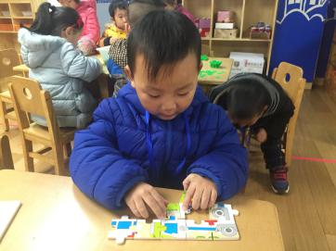
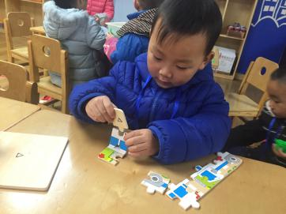
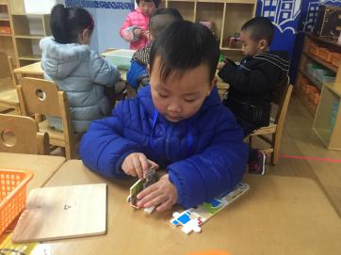

（图1） （图2） （图3） （图4）
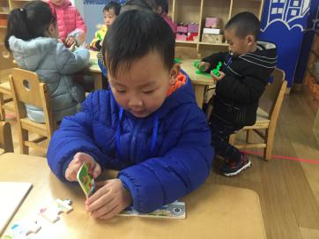
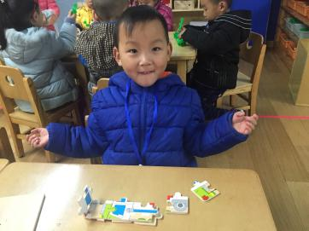
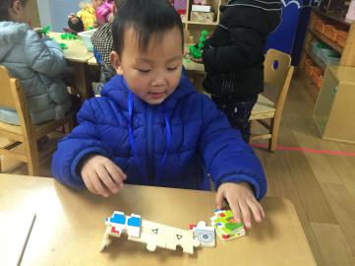
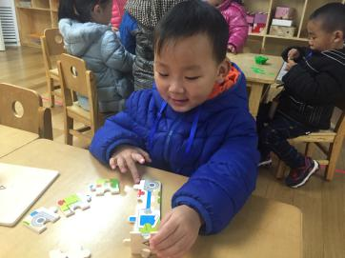

（图5） （图6） （图7） （图8）
二、识别（分析幼儿可能出现的行为）：
毛元浩在晨间区域活动中，一直在进行拼图，也很专注，说明他对这个游戏是比较感兴趣的，能够长时间投入到游戏中去。
在进行拼图的时候，一开始毛元浩是按照一般的拼图方法来的，到后来他将拼图块倒了出来，开始进行拼搭。当我一开始询问他拼的是什么的时候，他有些犹豫，说明他之前的拼搭可能只是随意的在搭建，没有目的性。而当我问完他之后，他开始想象和创造，拼搭出了宝剑、汽车，还给汽车加油，具有一定的想象创造能力。
三、回应（如何支持幼儿的行为）：
1.在游戏投入一段时间之后，可以再次组织集体活动，师幼、幼幼之间再次共同探讨游戏的玩法和游戏过程中的发现。
2.从观察中发现，毛元浩在游戏时会出现无目的性的游戏，后期可以多关注这一点。

纽扣悠悠球
撰写对象：丁语桐（2013.2.27）
撰写者：高娅婷
时间：2017.1.3（4:15——4:23）
事件背景：
今天，其他孩子都被接走了，丁羽桐和朱骏搏的家长还没有来。丁羽桐和朱骏搏就来到了生活区进行游戏。玩了一会儿之后，我发现他们两个拿着串纽扣的绳子在那儿转，类似于玩悠悠球那样（图1）。
一、注意（发生了什么）：
我走了过去，问他们：“你们在做什么呀？”朱骏搏说：“在玩呀！”“这个是你做的吗？”我又问。朱骏搏摇摇头，说：“桐桐做了送给我的！”我对丁羽桐说：“真的呀！桐桐能做一个送给我吗？”丁羽桐点点头，来到了桌子前坐了下来。她先将盒子里串纽扣的绳子理顺了，然后拿了一颗蓝色的纽扣，将绳子的一端串进了纽扣的一个孔（图2）。接着她拿起绳子的另一端串进了纽扣的另一个孔（图3）。她把绳子的两端对对齐，用左手抓紧，右手拿着纽扣往下拉，纽扣拉到了绳子的中间位置（图4）。接着她又拿了一颗黄色的纽扣，她用右手抓住绳子的两端，左手拿着纽扣，轻轻移动纽扣（图5）。等绳子的两头都串进纽扣孔之后，丁羽桐用左手抓住绳子，右手去拉纽扣（图6），将纽扣拉到了最下端跟蓝色纽扣靠靠紧。接着她又串了两颗纽扣，并且将这些纽扣拉拉紧，靠在了一起（图7）。她抬头告诉我说：“老师，我做好了！”“桐桐玩给我看看呢？”丁羽桐将两端的绳子分开，一手拿起一端，转了起来。
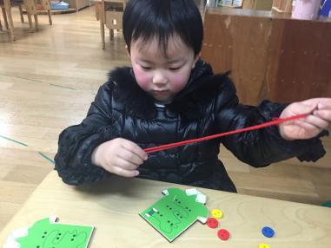
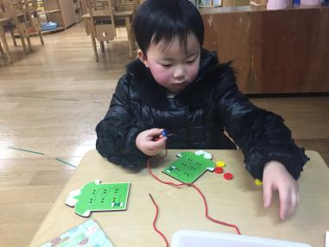
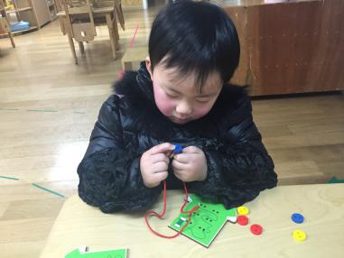
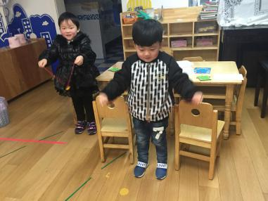

（图1） （图2） （图3） （图4）
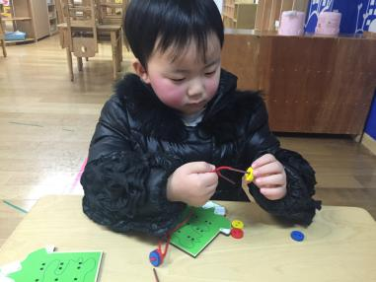
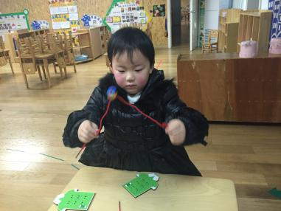
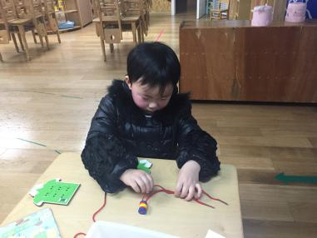
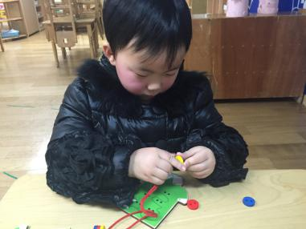

（图5） （图6） （图7） （图8）
二、识别（分析幼儿可能出现的行为）：
1.丁羽桐用穿纽扣的玩具制作了新的玩具“悠悠球”，说明她之前有过玩悠悠球的经验或者看过别人玩悠悠球。她能够将这种经验转移到纽扣玩具上，说明她的想象力很丰富，乐于思考和尝试。
2.丁羽桐在自己制作了一个新玩具之后，也帮朱骏搏做了一个。说明她是一个很乐于分享的孩子，愿意把自己的成果分享给别人。
3.在制作“悠悠球”时候，丁羽桐整个过程都十分专注，也很有方法，比如在串第二个纽扣的时候，她就将已经对齐的绳子两端一起去串纽扣孔，说明她很会思考。在串纽扣的过程中，丁羽桐也十分顺利的串好了，说明她的手部肌肉发展的比较好，小手很灵巧。
三、回应（如何支持幼儿的行为）：
1.在第二天游戏分享环节，请丁羽桐向大家介绍自己的新玩具，鼓励她大胆地表达，对她的创意表示肯定。
2.在区域内投入悠悠球，让孩子们接触到真正的悠悠球，进一步理解丁羽桐制作出新玩具的想法是从何而来的。
3.对于丁羽桐在游戏中乐于与其他小朋友分享，愿意帮助其他小朋友的行为进行表扬，为其他孩子树立榜样意识。
在回应的部分，对于后期的整改也提出了相关的措施和意见。例如此类的学习故事为今后在创建区域游戏时提供了很多有效的信息。

